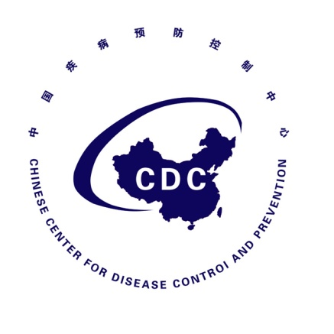

埃博拉出血热防控态势简报
Situational Report on Ebola Virus Disease Prevention and Control
（第35期）

中国疾病预防控制中心 卫生应急中心

2014年9月17日
埃博拉出血热防控态势简报
（第35期）
重点提示：

1. WHO：截至9月13日，西非三国共报告埃博拉出血热病例4963例，死亡2453人，病死率为49%；其中利比里亚2407例、死亡1296人，塞拉利昂1620例、死亡562人，几内亚936例、死亡595人。自9月9日以来尼日利亚（21例）、塞内加尔（1例）均无新增病例报告。

2. 美国白宫：美国总统16日访问美国CDC，并宣布援助西非埃博拉出血热疫情防控，将采取派遣军队、建立空中航运通道、建设1000多张临床治疗床位等措施；并就上述举措向国会申请经费支持。

3.世界银行行长16日称，已批准向塞拉利昂、几内亚和利比里亚提供1.05亿美元对抗埃博拉出血热疫情。

- 疫情进展

（一）WHO埃博拉出血热疫情进展
9月16日，WHO公布疫情进展：截至9月13日，几内亚、利比里亚、塞拉利昂共报告埃博拉出血热病例4963例，死亡2453人，病死率49%。过去21天报告病例占报告病例总数的47%。（表1）

表1 2014年西非三国埃博拉出血热疫情发病情况（截至9月13日，WHO）
国家 | 病例类型 | 病例数 |  |  |  | 死亡数
国家 | 病例类型 | 合计 | 过去21天报告病例数 | 过去21天报告病例所占比例(%) |  | 合计 | 病死率（%）
几内亚 | 确诊 | 743 | 276 | 37 |  | 429 | 58
 | 可能 | 162 | 21 | 13 |  | 162 | 100
 | 疑似 | 31 | 11 | 35 |  | 4 | 13
 | 小计 | 936 | 308 | 33 |  | 595 | 64
利比里亚 | 确诊 | 790 | 546 | 69 |  | 563 | 71
 | 可能 | 1078 | 539 | 50 |  | 472 | 44
 | 疑似 | 539 | 298 | 55 |  | 261 | 48
 | 小计 | 2407 | 1383 | 57 |  | 1296 | 54
塞拉利昂 | 确诊 | 1464 | 583 | 40 |  | 514 | 35
 | 可能 | 37 | 0 | 0 |  | 34 | 100
 | 疑似 | 119 | 70 | 59 |  | 11 | 9
 | 小计 | 1620 | 653 | 40 |  | 562 | 35
合计 |  | 4963 | 2344 | 47 |  | 2453 | 49

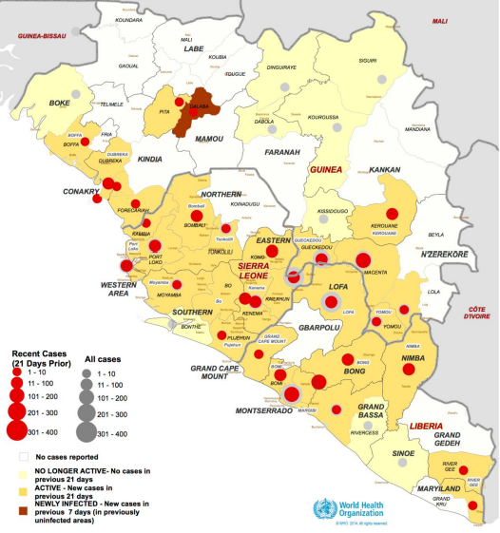

图1 2014年西非埃博拉出血热疫情地区分布情况（截至9月13日，WHO）
9月9日后，尼日利亚和塞内加尔未再新增报告病例。（表2）。

表2 2014年尼日利亚和塞内加尔埃博拉出血热疫情发病情况（截至9月13日，WHO）
国家 | 病例类型 | 病例数 |  |  |  | 死亡数
国家 | 病例类型 | 合计 | 过去21天报告病例数 | 过去21天报告病例所占比例(%) |  | 合计 | 病死率（%）
尼日利亚 | 确诊 | 19 | 6 | 32 |  | 7 | 37
 | 可能 | 1 | 0 | 0 |  | 1 | 100
 | 疑似 | 1 | - | - |  | 0 | 0
 | 小计 | 21 | 6 | 29 |  | 8 | 38
塞内加尔 | 确诊 | 1 | 1 | 100 |  | 0 | 0
 | 可能 | 0 | 0 | 0 |  | 0 | 0
 | 疑似 | 0 | 0 | 0 |  | 0 | 0
 | 小计 | 1 | 1 | 100 |  | 0 | 0
合计 |  | 22 | 7 | 32 |  | 8 | 36

（二）重要疫情进展

塞拉利昂：据塞拉利昂卫生部消息，9月15日，新增报告埃博拉出血热病例33例，累计报告病例1703例（实验室确诊1542例）；累计报告死亡522人。新增检测标本76份，其中阳性29份，阴性43份，4份疑似病例标本需再次检测。新增接触者158人，现仍在观察期的接触者4416人，过去24小时接受随访比例为98%；过去24小时中接触者中出现不适者19人。

http://health.gov.sl/wp-content/uploads/2014/09/Ebola-Situation-Report_Vol-111.pdf
- 西非国家应对

无重要更新。
- 国际应对
- WHO

无重要更新。
- 美国CDC
美国CDC称此次援助西非埃博拉疫情的行动是美国CDC历史上最大规模的国际疫情应对。美国CDC目前有100多名专业人员在西非现场协助疫情应对。

http://www.cdc.gov/media/releases/2014/s0914-ebola-surge.html
- 其他

1.美国白宫：美国总统16日访问美国CDC，并宣布援助西非埃博拉出血热疫情防控，将采取派遣军队、建立空中航运通道、建设1000多张临床治疗床位等措施；并就上述举措向国会申请经费支持。

http://www.whitehouse.gov/blog/2014/09/16/major-increase-our-response-ebola-outbreak

2.世界银行行长16日称，已批准向塞拉利昂、几内亚和利比里亚提供1.05亿美元对抗埃博拉疫情。

http://domestic.kankanews.com/c/2014-09-17/0045423414.shtml

3.利比里亚卫生部：意大利向利比里亚派遣移动实验室工作组（专家4人），并给予药品和食品（71吨以上）援助。德国B. BRAUN MELSUNGEN AG公司向利比里亚提供50,000双手套协助对抗埃博拉。日本向利比里亚提供28万美元医疗物资协助对抗埃博拉。
http://reliefweb.int/report/liberia/italy-enhances-liberia-s-ebola-fight-dispatches-mobile-lab-team-food-drugs
http://reliefweb.int/report/liberia/german-medical-and-pharmaceutical-company-donates-liberias-ebola-fight
http://reliefweb.int/report/liberia/japan-provides-288k-medical-equipment-support-liberia-s-ebola-fight
4. BBC：联合国埃博拉协调员称对抗西非埃博拉暴发需要超过10亿美元的资金支持。
http://www.bbc.com/news/world-africa-29224752
四、中国疾控中心开展的工作

1.中心向WHO组织驻华处与美国疾控中心通报了援塞工作组赴塞拉利昂支持应对埃博拉出血热防控工作，WHO对此次工作发布赞扬声明。
2. 中国疾控中心王宇主任就中国疾控中心移动实验室检测队赴西非支持塞埃博拉疫情防控相关工作接受中央部分媒体专访。中央电视台、新华社、中国新闻社、光明日报、人民日报、中国国际广播电台等媒体随后进行了报道。截止到9月17日，媒体对援塞工作组赴非开展埃博拉出血热防控工作的报道共计18篇。

